ОБРАЗ ЗИМЫ В ТВОИХ ПОДЕЛКАХ

Зима воспета во многих произведениях русских поэтов.
Почему именно в русской литературе, поэзии, живописи много внимания уделяется этому сказочному времени года?

«Чародейкою Зимою
Околдован, лес стоит –
И под снежной бахромою,
Неподвижною, немою,
Чудной жизнью он блестит».
Ф.И.Тютчев

В русской литературе зима– время года, которое ассоциируется с праздниками и отдыхом.

Таблица №1
Календарь зимних праздников на Руси

Новый год - время, когда все ждут чуда, и взрослые, и дети. Наверное, поэтому этот праздник так любят и с удовольствием отмечают...
Для любого ребенка праздник начинается именно тогда, когда он вместе с мамой и папой украшает елку - главный атрибут чуда. Тогда и начинается ожидание. То самое ожидание сказки, которое всем нам знакомо еще с детства. Так почему бы ее не устроить, ведь для этого не потребуется много усилий.

Можно украсить квартиру поделками, сделанными своими руками. Предлагаю вам изготовить новогоднюю игрушку вместе с родителями или друзьями.

Поделка «Блестящий шарик»
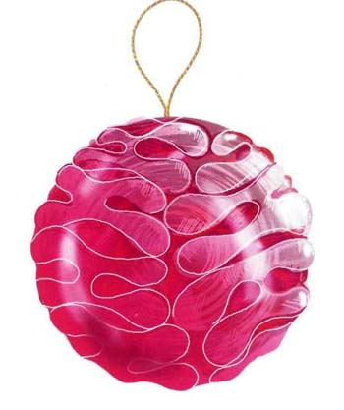
Рис. 1 Блестящий шарик

Материалы и инструменты для поделки:
- голографическая бумага
- ручка
- блюдце
- ножницы
- степлер
- иголка с ниткой

Совет по изготовлению поделки:
На голографической бумаге карандашные линии не видны, поэтому обводить блюдце нужно ручкой.

Изготовление поделки:
1. Переверни блюдце, положи на бумагу и обведи. Нарисуй 14 кругов и вырежи их.
2. Каждый круг согни пополам, не пережимая середину. Втяни правый и левый бока круга к центру.
3. Возьми степлер и закрепи края получившегося треугольника от одного сгиба к другому, как на рисунке.

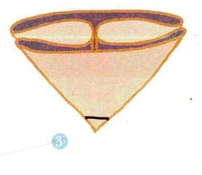
Рис. 2 Элемент шарика

4. Нанизывай поочередно все круги на нитку острыми концами в центр. Затяни нитку. Сделай узелок и петельку.
5. Расправь немного складки шарика и вешай его на елку.

Примечание к изготовлению поделки:
Ты можешь использовать для работы цветную кальку, в этом случае тебе даже не придется скреплять степлером кончики, достаточно будет просто чуть-чуть прижать их. Будь аккуратнее: четкие сгибы должны остаться только в нижней части деталей.
«Снова в заботах зима-рукодельница —
Пусть потеплее природа оденется.
Много зима заготовила пряжи,
Белые вещи без устали вяжет:
Сонным деревьям — пушистые шапки,
Ёлочкам — варежки вяжет на лапки.
Шила, вязала и очень устала!
— Ах, поскорее весна бы настала…»
Е. Явецкая

ДРУЗЬЯ, не останвливайтесь на достигнутом! Пусть зима – руколельница вдохнавляет вас. Творите! Созидайте!

